**Power Slither:**

**Slither.io Mix With Power Ability**

**Proposal / Game Design Document**



Alpha Version

Teknik Informatika

Universitas Dian Nuswantoro

Pengembangan Game A11.4604

Kelompok 2

**Index**

1. Index
2. Game Design
   1. Title
   2. Summary
   3. Gameplay
3. Technical Design
   1. Game Flow
   2. Screen
   3. Mechanics
4. Visual Arts
   1. Style Attributes
   2. Art Needed
5. Sound
   1. Sound Needed
   2. Background Music

**Game Design**

1. Title

Game Title : Power Slither

Target : 13+

Team : Kelompok 2

Member :

* Anwar Yudha Santoso [A11.2020.12783]
* Muhammad Tegar Anghofal [A11.2020.12782]
* Rifqi Arya Saputra [A11.2021.13532]
* Aliy Hayyan Abdal Hay [A11.2021.13376]

1. Summary

Game ini terinspirasi dari game bernama Slither.io yang di buat oleh Steve Howse dengan menambahkan beberapa ability unik untuk membuat gameplay nya menjadi lebih seru.

1. Objectives

Dalam game ini, pemain dapat mengontrol ular yang dilengkapi dengan ability unik pada suatu arena kompetitif. Pemain memiliki tujuan untuk bertahan hidup dan berkembang dengan cara mengumpulkan makanan yang ada pada arena dibantu dengan ability unik untuk mempercepat pendapatan makanan atau untuk “Membunuh” ular lain hingga mendominasi arena. Pemain diharapkan dapat memanfaatkan ability khusus yang akan muncul secara acak pada arena dengan baik untuk menjadi ular paling kuat di arena hingga mencapai puncak papan peringkat.

1. Gameplay

Setiap pemain akan mengendalikan karakter berbentuk ular di dalam lingkungan 2 dimensi yang mengharuskan pemain untuk bertahan hidup sambil mengumpulkan makanan untuk memperoleh skor dan membuat ular yang pemain mainkan semakin unggul dalam permainan. Pemain juga akan menghadapi ular lain di dalam arena untuk “Membunuh” ular lain dengan cara membuat kepala ular lain menyentuh badan ular milik pemain. Jika pemain berhasil “Membunuh” ular lain pemain dapat mencuri mencuri makanan dan poin yang telah dikumpulkan oleh ular yang mati. Begitu juga sebaliknya ular milik pemain akan mati jika menyentuh badan milik ular lain. Selain itu pemain dapat menemukan ability yang muncul secara acak dalam arena untuk mempermudah jalannya permainan ability yang dapat pemain dapat diantaranya adalah :

1. Movements speed boost
2. Magnet makanan
3. Laser untuk memotong badan ular lain

Secara rinci di dalam arena permainan pemain dapat:

1. Aksi
   1. Moving  
      Pemain akan memainkan ular nya dengan menggunakan kontrol analog, ular akan bergerak dalam kecepatan konstan dan meski analog tidak digerakkan maka ular akan tetap akan bergerak maju
   2. Using Skill  
      Setelah pemain mendapatkan ability unik pemain akan dapat menekan tombol ability untuk menggunakan ability tersebut. Pemain hanya dapat mengambil 3 ability masing - masing 1 jenis ability saja dan jika ternyata pemain telah memiliki 3 jenis ability atau telah memiliki ability yang sama maka ability tidak terambil.
2. Upgrade
   1. Ambil Makanan  
      Jika Pemain mengambil makanan maka ular yang dimainkan pemain akan menambah panjang nya

**Technical Design**

1. Screen Flow

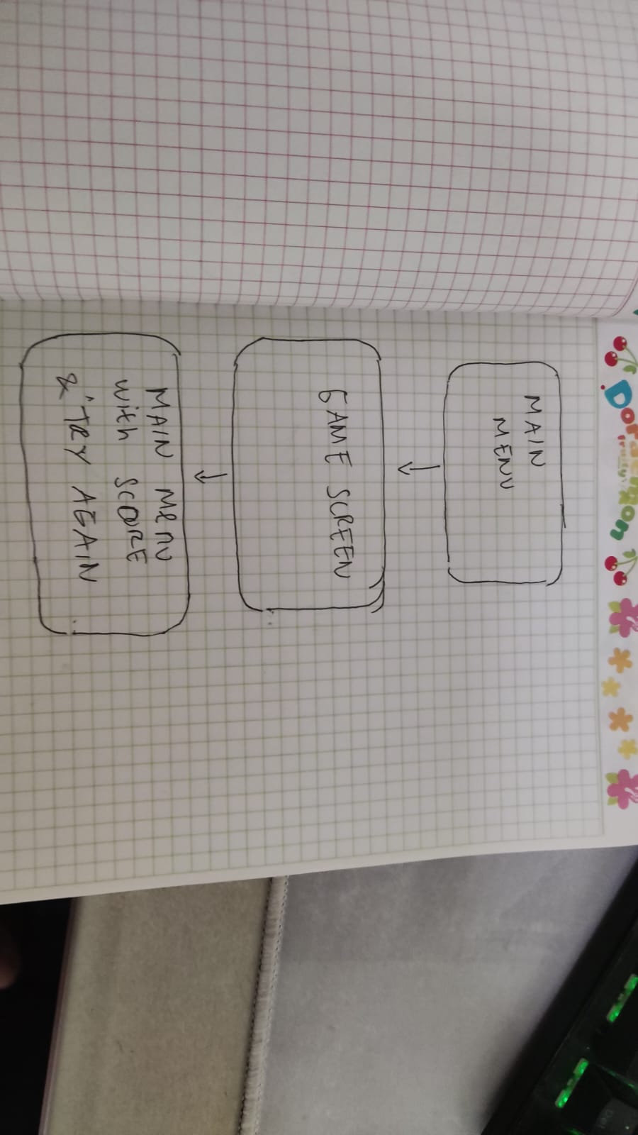

1. Screen
   1. Main Menu Screen

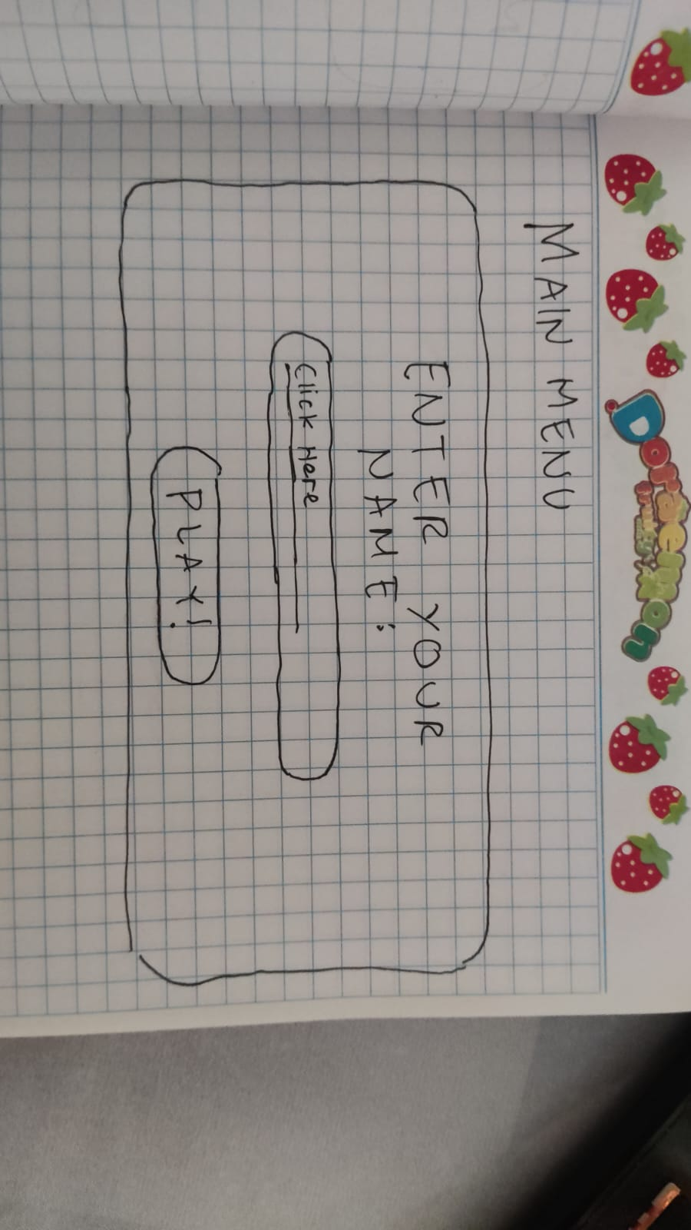

* 1. Try Again Screen

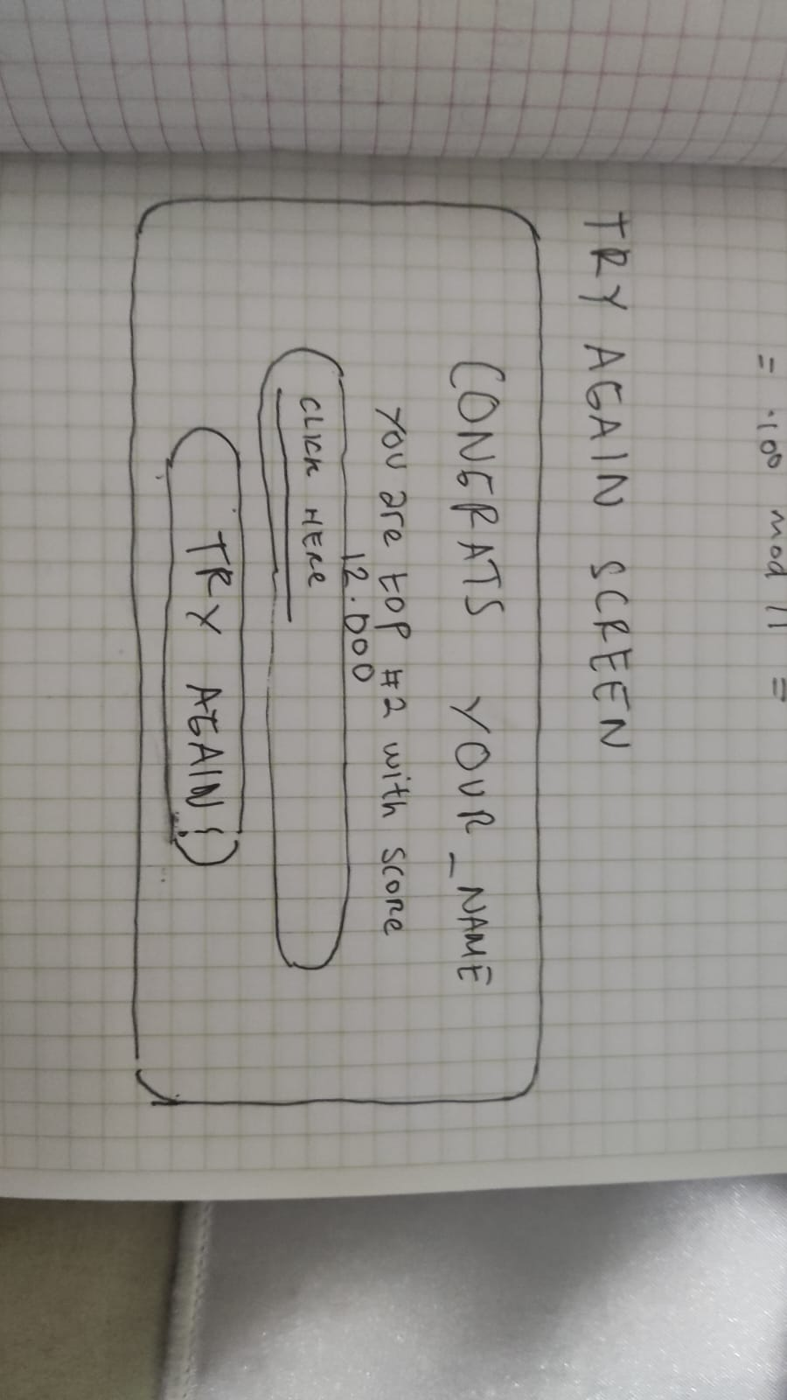

* 1. Game Screen

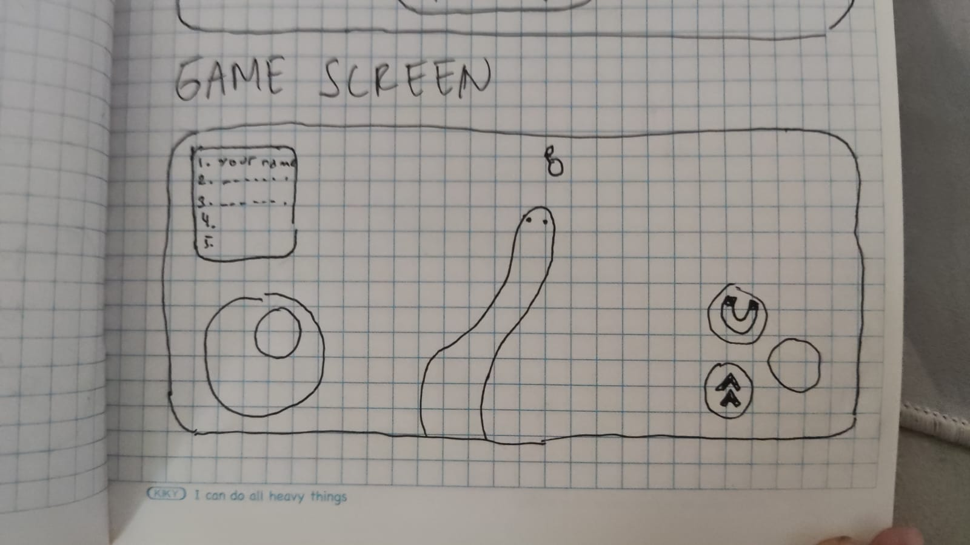

1. Mechanics
   1. Snake
      1. Move Using Analog / Joy Stick

Permainan power slither ini akan berbasis mobile oleh karena itu untuk mebantu pemain akan ada kontroler yang nampak, seperti game slither io biasanya pemain dapat mengatur arah ular menggunakan analog pada bagian kiri bawah layar.

* + 1. First Ability Button

Tombol ini akan ada berada di bawah kanan layar pada awal permainan tombol ini belum memiliki ikon dan ketika diketuk maka tidak akan ada respon apa - apa. Namun ketika permainan berjalan dan ular pemain mengambil ability acak yang terdapat di arena maka akan ada ikon sesuai dengan ability yang diambil dan ketika diketuk maka pemain akan menggunakan ability sesuai dengan yang diketuk.

* + 1. Second Ability Button

Kegunaan nya dan fungsi nya sama dengan First Ability Button, ketika pemain mengambil ability lagi namun First Ability Button belum digunakan maka Second Ability Button akan diisi dengan ability yang diambil ular, letak tombol ini berada diatas First Ability Button.

* + 1. Third Ability Button

Kegunaan nya dan fungsi nya sama dengan First Ability Button, ketika pemain mengambil ability lagi namun First Ability Button dan Second Ability Button belum digunakan maka Third Ability Button akan diisi dengan ability yang diambil ular, letak tombol ini berada diatas Second Ability Button.

* 1. User Interface
     1. Main Menu Or Try Again Fade out

Main Menu adalah screen awal yang akan diakses pemain, ketika pemain telah mengisi nama dan mengetuk tombol PLAY! atau maka Main Menu akan bertransisi ke Game Screen dimana transisi yang digunakan adalah Fade Out Main Menu. Begitu juga dengan Try Again Screen ketika pemain mengetuk tombol Try Again! maka Try Again Screen akan Fade Out ke Game Screen kembali.

* + 1. Try Again Fade In

Ketika pemain telah “Mati” atau ular yang dimainkan pemain menyentuh badan ular lain maka Game Screen akan bertransisi ke Try Again Screen dimana transisi yang akan digunakan adalah Fade In Try Again Screen.

**Visual Arts**

1. Style Attributes

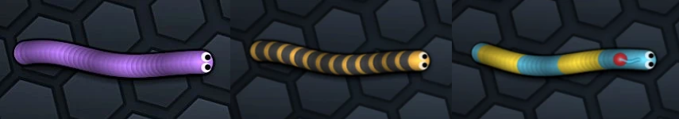

Style karakter yang digunakan pada game ini adalah ular pada game slither.io

*gambar diatas merupakan referensi

1. Art Needed
   1. Characters
      1. Snake

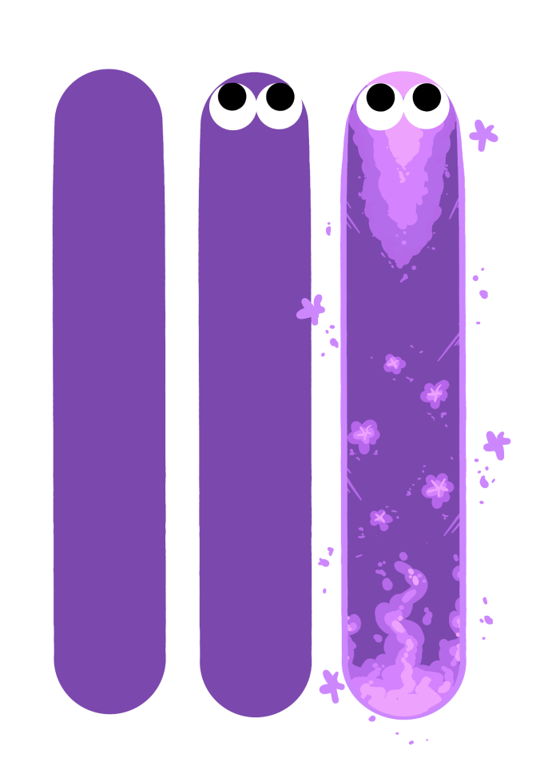

Karakter yang akan digunakan oleh pemain merupakan karakter ular, dapat berganti warna atau skin ular sesuai pilihan pemain.

*design karakter belum tahap final

* 1. Environtment
     1. Theme

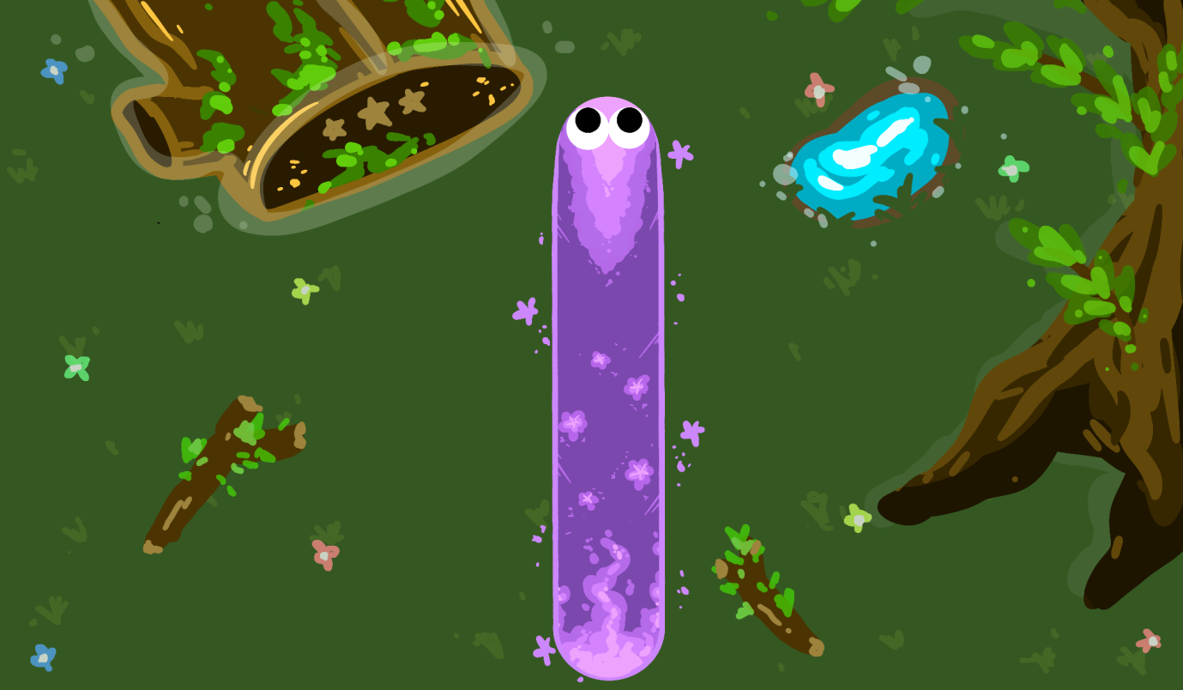

Tema yang digunakan untuk permainan ini merupakan hutan.

*design belum tahap final

* + 1. Platform

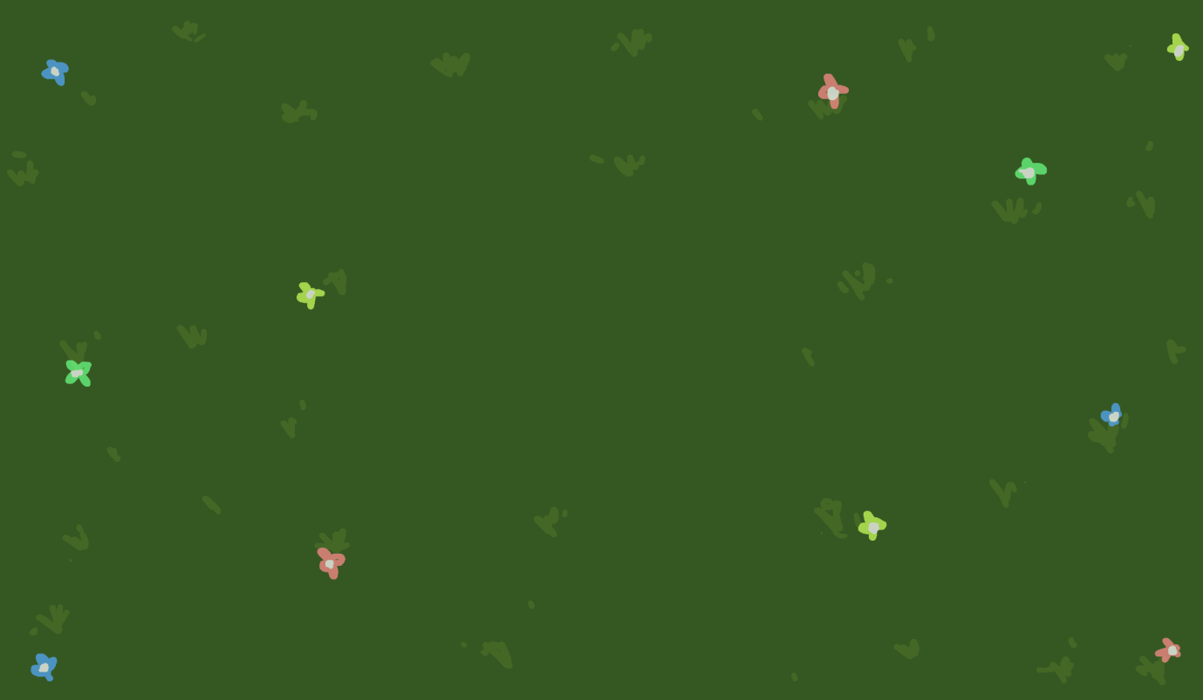

Platform yang akan digunakan karakter untuk berdiri merupakan arena 2 dimensi.

*design belum tahap final

* + 1. Effect

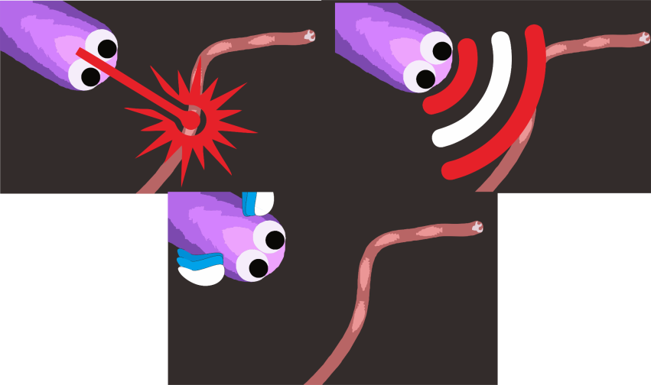

Terdapat 3 efek dari skill. Pertama, menembakkan laser. Kedua, mengeluarkan gelombang magnet. Ketiga, angin percepatan pergerakan.

* + 1. Food

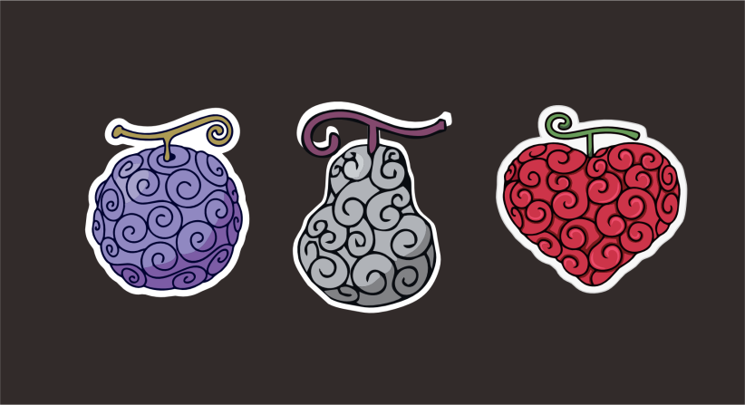

Terdapat buah-buahan yang dapat dimakan oleh karakter ular yang dijalankan pemain agar ukuran dan panjang ular menjadi lebih besar dan panjang.

* + 1. Ability Icon



Terdapat 3 keterampilan yang dapat dimiliki oleh ular pemain. Pertama, magnet, bagian kepala ular dapat menarik buah-buahan menggunakan magnet effect. Kedua, sprint, ular pemain mendapatkan tambahan kecepatan untuk bergerak. Ketiga, laser beam, kepala ular pemain dapat menembakkan laser yang dapat digunakan untuk menyerang pemain lain agar ukuran ular lain berkurang.

* 1. User Interface
     1. Button



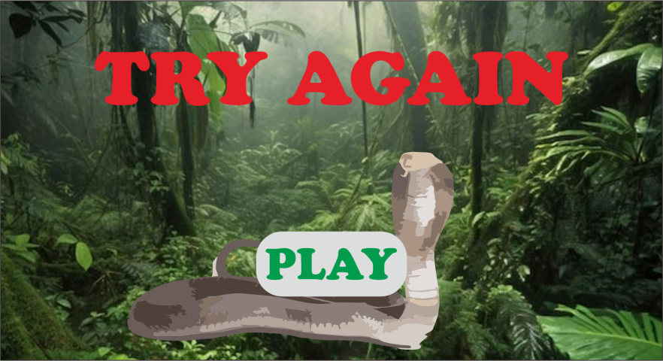

* + 1. Input Field

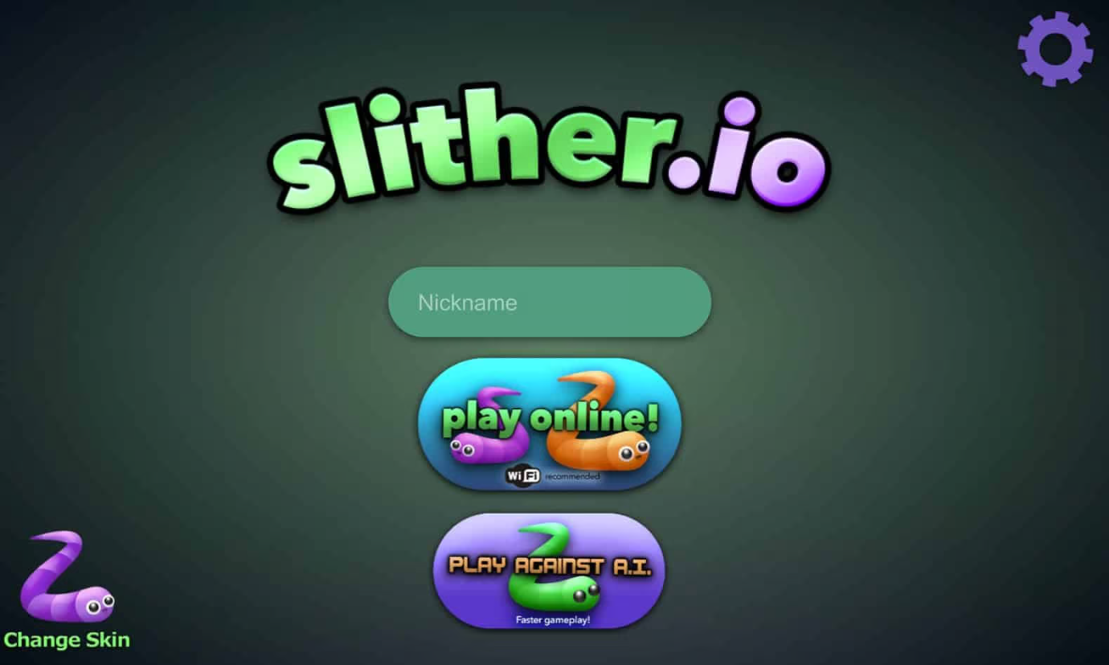

* + 1. Score Board

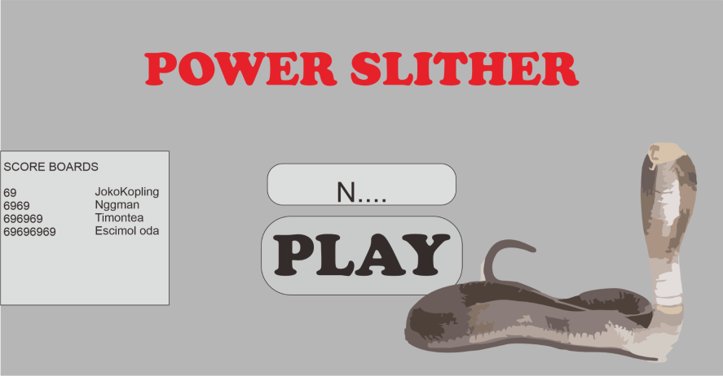

**Sound / Music**

1. Sound Needed
   1. Laser Ability Used

Sound laser akan digunakan untuk memunculkan suara jika ability laser digunakan

* 1. Magnet Ability Used

Sound tarikan magnet akan digunakan untuk memunculkan suara jika ability magnet digunakan

* 1. Movement Speed Ability Used

Sound speed up akan digunakan untuk memunculkan suara jika ability movement speed digunakan

1. Background Music

background music yang akan digunakan adalah ambient music yang akan dimainkan sepanjang game.